Rośliny okrytonasienne
Klasa 5 – biologia – karta pracy

ZADANIE 1.
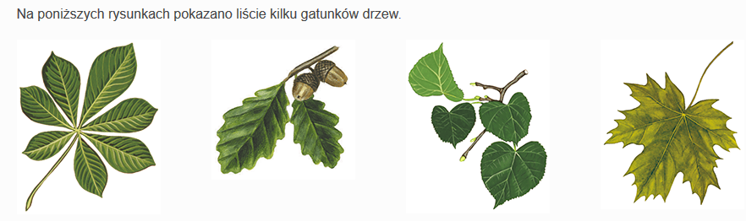
Wskaż zestaw, w którym poprawnie przyporządkowano pokazane liście do gatunków drzew.
- 1 – klon, 2 – kasztanowiec, 3 – lipa, 4 – dąb
- 1 – kasztanowiec, 2 – dąb, 3 – klon, 4 – lipa
- 1 – kasztanowiec, 2 – dąb, 3 – lipa, 4 – klon
- 1 – klon, 2 – dąb, 3 – lipa, 4 – kasztanowiec
ZADANIE 2.
Poniżej scharakteryzowano trzy rodzime gatunki drzew liściastych, które stanowią ważny element biocenoz leśnych w Polsce: dąb szypułkowy, klon zwyczajny i brzoza brodawkowata.
Każdemu z wymienionych gatunków przyporządkuj właściwy opis. Wpisz obok każdej nazwy drzewa odpowiednią literę.
- Potężne drzewo dorastające do 40 m wysokości. Liście pojedyncze, odwrotnie jajowate, wcięte, ułożone skrętolegle. Owoce to orzechy potocznie nazywane żołędziami.
- Drzewo osiągające do 20 m wysokości. Kora biała, łuszcząca się. Kwiaty zebrane w kwiatostany zwane kotkami.
- Drzewo o wysokości do 25 m. Liście duże o dłoniastej nerwacji, 5–7 klapowe. Owoce to skrzydlaki.
dąb szypułkowy –……….
klon zwyczajny –…………
brzoza brodawkowata –……….

ZADANIE 3. Zaznacz nazwy tych roślin, które nie należą do opisanych niżej grup.
- Są to rośliny uprawne z rodziny traw. Ich owoce (ziarniaki), o wysokiej zawartości skrobi, są wykorzystywane do celów konsumpcyjnych, np. do wyrobu mąki i kasz, a także do celów przemysłowych, np. w piwowarstwie.
•żyto •owies •groch •mak •pszenica
- To przede wszystkim rośliny zielne, których różne organy służą jako pokarm. Można je zjadać na surowo albo po zastosowaniu różnego rodzaju obróbki termicznej. Są bardzo ważnym składnikiem pokarmu człowieka, stanowią bowiem źródło cennych witamin i soli mineralnych.
•brokuł •bawełna •cebula •kapusta •łubin
- Do tej grupy należą rośliny jednoroczne, dwuletnie lub wieloletnie o dużych walorach dekoracyjnych.

•anturium •marchewka •storczyk •łubin •szczypiorek

ZADANIE 4. Przeanalizuj poniższy tekst, a następnie wskaż poprawne dokończenie zdania.
Duże zbiorowiska roślinne regulują zarówno klimat Ziemi, jak i mikroklimat danego terenu; korzystnie wpływają na gospodarkę wodną, zapobiegają erozji gleby, są źródłem wielu surowców dla różnych gałęzi przemysłu; stanowią podstawę gospodarki żywnościowej ludzi, służą kształtowaniu i upiększaniu krajobrazu.
Powyższy tekst opisuje znaczenie roślin:
- Przemysłowych
- Zarodnikowych
- Nasiennych
- ozdobnych.

